ATLAS fokussiert die Standardisierung von Schnittstellen in der datenbasierten Landwirtschaft
Beim Projekt „Agricultural Interoperability and Analysis System (ATLAS)“ arbeiten führende Landtechnikhersteller gemeinsam mit Verbänden, Unternehmen sowie Universitäten und Forschungseinrichtungen an der Standardisierung von Datenschnittstellen im Bereich cloudbasierter landwirtschaftlicher Anwendungen. Das Projekt ist auf drei Jahre angelegt und wird aus dem Forschungsprogramm H2020 der Europäischen Union (EU) finanziert.
Zu den 30 Projektpartnern gehört auch die Agricultural Industry Electronics Foundation (AEF). Ihre Aufgabe ist es, die Interessen der führenden Maschinenhersteller wahrzunehmen. Das Fraunhofer IAIS unterstützt und koordiniert das Projekt als Forschungspartner. Stefan Rilling ist der verantwortliche Koordinator aufseiten des Fraunhofer IAIS.
Ziel von ATLAS ist es, eine offene digitale Serviceplattform für landwirtschaftliche Anwendungen zu etablieren. Hierbei sollen möglichst viele Akteure der Branche ihr Fachwissen und ihre Innovationskraft im Sinne einer bestmöglichen Wertschöpfung in die „neue Welt“ der datengesteuerten Landwirtschaft einbringen – mit positiven Auswirkungen auf ein nachhaltiges digitales Ökosystem.

Die Daten gehören dem Landwirt
Der Landwirt mit seinen Aufgaben und Anforderungen steht im Mittelpunkt der Entwicklung von ATLAS: Er allein entscheidet, welche Sensoren, Maschinen und Dienstleistungen er einsetzen und welche Daten er mit wem teilen möchte. Obwohl es zahlreiche technische Lösungen und Dienstleistungen für die datengestützte Landwirtschaft gibt, behindern fehlende Datenverbindungen zwischen den Clouds der verschiedenen Hersteller oder geschlossene Lösungen einen optimalen landwirtschaftlichen Arbeitsprozess. Die Auswahl an Maschinen, Sensoren und Plattformen zur Datenverarbeitung ist zudem begrenzt, ebenso wie die Flexibilität, diese Systeme an die spezifischen Bedürfnisse der einzelnen Landwirte anzupassen. Der Datenaustausch und die Fähigkeit, aus der Kombination der verschiedensten Datenquellen wertvolles Wissen zu gewinnen, geschieht gar nicht oder nur begrenzt.
ATLAS will diese Mängel durch eine offene Serviceplattform lösen, die die Konnektivität von Sensoren und Maschinen sowie die uneingeschränkte Kombination von Landmaschinen, Sensorsystemen und Datenanalysetools ermöglicht – ganz im Sinne eines optimalen Prozesses im Betrieb. ATLAS ermöglicht es den Landwirten in Zukunft, die fortschrittlichsten digitalen Technologien und Daten zu nutzen, um wissensbasierte Entscheidungen zu treffen und die Produktivität nachhaltig zu steigern.

Zusammenarbeit im Interesse der gesamten Branche
ATLAS bringt Akteure entlang der digitalen landwirtschaftlichen Wertschöpfungskette auf nationaler und europäischer Ebene zusammen. Die Standardisierung von Schnittstellen zwischen Daten-Clouds von verschiedenen Herstellern ist eine logische Fortsetzung früherer Entwicklungen. So knüpft ATLAS an die Grundideen der AEF zur Etablierung der ISOBUS Norm sowie an frühere Projekte und Initiativen anderer Projektpartner an. Alle Beteiligten sind sich einig, dass der Normungsprozess enorm wichtig ist, um die Vorteile für die Landwirte möglichst schnell realisieren zu können.

Zeichenanzahl des Artikels: 3.242 Zeichen mit Leerzeichen

Die Agricultural Industry Electronics Foundation (AEF)
Die Agricultural Industry Electronics Foundation (AEF) ist eine unabhängige Organisation, die am 28. Oktober 2008 von sieben internationalen Landtechnikherstellern und zwei Verbänden gegründet wurde. Heute engagieren sich acht Hersteller und drei Verbände als Premium-Mitglieder mit 220 weiteren Mitgliedern in den Themen der AEF: die Verbesserung der herstellerübergreifenden Kompatibilität von elektronischen und elektrischen Komponenten in landtechnischen Geräten sowie die Sicherstellung von Transparenz bei Kompatibilitätsfragen. Ein zentraler Punkt der gemeinsamen Arbeit ist die Einführung internationaler elektronischer Standards. Darüber hinaus fördert die AEF die Entwicklung und Einführung neuer Technologien. Neben der Förderung von Synergien zwischen den Mitgliedern dient die Arbeit der AEF in erster Linie deren Kunden. Ziel ist es, die Arbeitsprozesse von Landwirten und landwirtschaftlichen Dienstleistern zu erleichtern und ökonomischer zu gestalten.

Bildunterschrift (AEF_ATLAS_D_DRUCK.pdf)
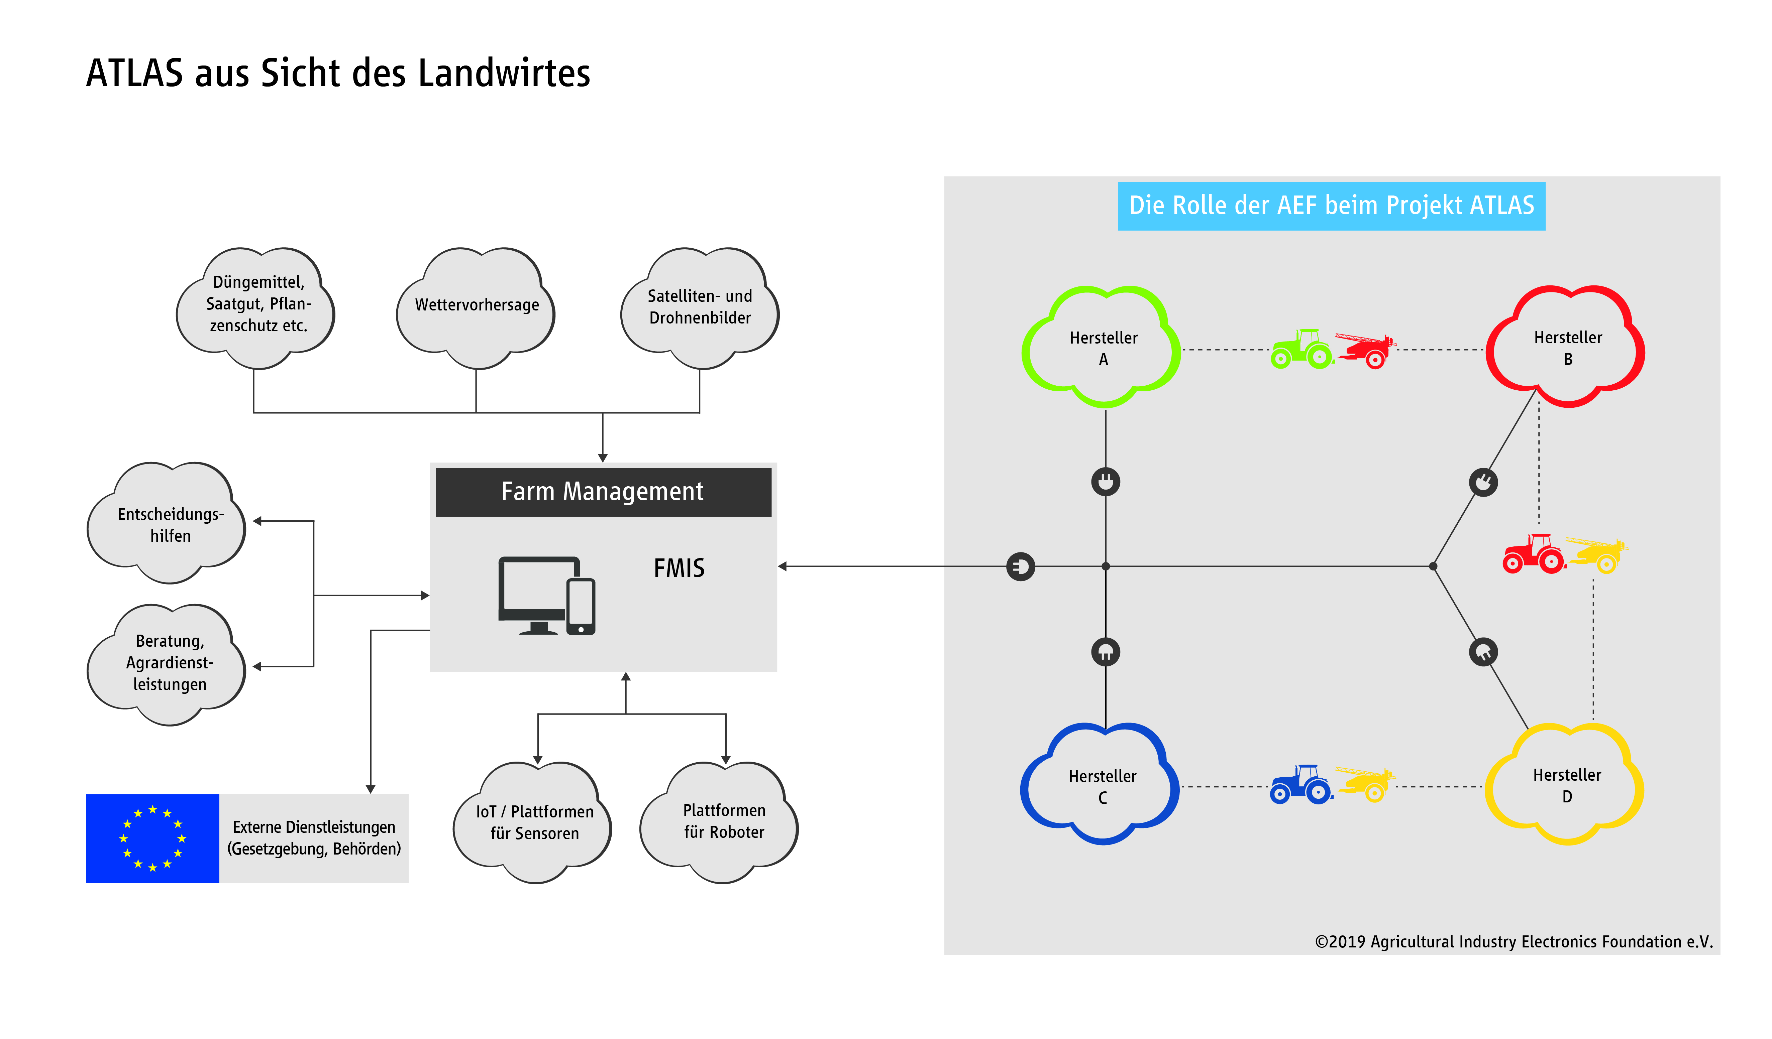
Der Landwirt mit seinen Aufgaben und Anforderungen steht
im Mittelpunkt der Entwicklung von ATLAS.

Bildquelle
Als Bildquelle geben Sie bitte an: Agricultural Industry Electronics Foundation e.V.
Der Abdruck ist frei. Über ein Belegexemplar freuen wir uns sehr.

Download von Pressemitteilungen und Abbildungen
www.aef-online.org/de/news/pressemitteilungen/

Pressekontakt
Agricultural Industry Electronics Foundation e.V.
AEF Office, Klaudia Lach
Blessenstätte 36 | 33330 Gütersloh
Telefon +49 (0) 5241 30 57 908 | Mobil +49 (0) 151 72 10 75 23
office@aef-online.org | www.aef-online.org

